POLICYCOMPARE AI
Plataforma Inteligente para Análise e Comparação de Apólices
Relatório Técnico - MVP
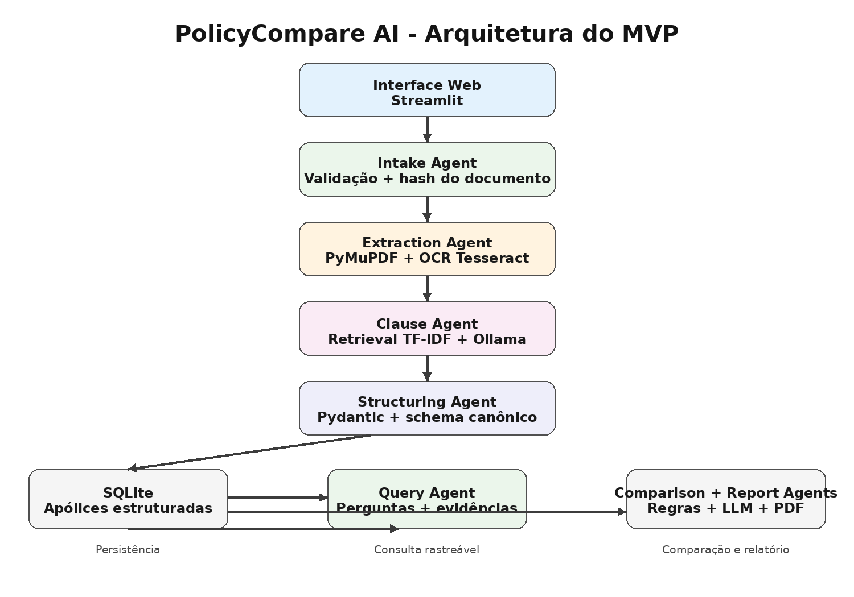
Versão de demonstração - Outubro de 2026

1. Resumo executivo
O PolicyCompare AI é um MVP local para automatizar etapas repetitivas da leitura e comparação de apólices de seguro. A solução recebe documentos em PDF ou imagem, extrai o conteúdo, identifica informações relevantes por meio de IA Generativa, estrutura os resultados em um modelo canônico, persiste os dados e compara duas apólices apresentando diferenças e evidências de origem.
A arquitetura foi desenhada como um fluxo multiagente. Cada componente possui uma responsabilidade explícita, reduzindo acoplamento e permitindo substituir OCR, modelo de linguagem, banco ou mecanismo de recuperação sem reescrever todo o sistema. O princípio adotado é: IA interpreta; código valida e compara determinísticamente sempre que possível.
- Leitura de PDF e imagens, com OCR gratuito como fallback.
- Uso de LLM local via Ollama, evitando dependência obrigatória de APIs pagas.
- Saída estruturada validada por JSON Schema/Pydantic.
- Rastreabilidade por página, evidência textual e score de confiança.
- Comparação A x B com classificação das diferenças.
- Interface Streamlit e geração de relatório comparativo em PDF.

2. Problema e objetivo
Apólices são documentos extensos, heterogêneos e frequentemente redigidos em linguagem jurídica. A comparação manual exige localizar coberturas, exclusões, franquias, limites de indenização, vigência e cláusulas especiais em diferentes pontos do documento. O objetivo do projeto é reduzir o tempo gasto nessa leitura, sem eliminar a necessidade de validação de especialistas.

2.1 Escopo do MVP
- Receber múltiplos arquivos PDF, PNG, JPG, JPEG, TIFF/TIF.
- Extrair texto nativo de PDF e aplicar OCR quando o texto for ausente ou insuficiente.
- Identificar dados gerais, coberturas, exclusões e cláusulas especiais.
- Persistir o resultado estruturado em SQLite.
- Comparar duas apólices e destacar equivalências, diferenças e itens exclusivos.
- Exibir evidências e páginas de origem.
- Gerar um PDF comparativo para demonstração.

3. Arquitetura da solução
Figura 1 - Arquitetura lógica do MVP.

3.1 Separação de responsabilidades
Componente | Responsabilidade | Entrada | Saída
Intake Agent | Validação de formato, arquivo e identificação por hash. | PDF/Imagem | document_id
Extraction Agent | Extração de texto e OCR de páginas digitalizadas. | Documento | Texto por página
Chunking/Recovery | Divisão do texto e seleção de trechos relevantes. | Texto | Chunks ranqueados
Clause Agent | Interpretação semântica por LLM local. | Chunks | Dados de apólice
Structuring Agent | Validação e normalização do schema. | Dados do LLM | PolicyData
Repository | Persistência estruturada. | PolicyData | SQLite
Query Agent | Perguntas sobre uma apólice estruturada com evidências. | Pergunta + PolicyData | Resposta + evidências
Comparison Agent | Comparação objetiva e semântica. | Apólice A e B | PolicyComparison
Report Agent | Relatório comparativo. | Comparação | PDF

4. Tecnologias utilizadas
Tecnologia | Uso | Justificativa
Python 3.11+ | Back-end e agentes | Ecossistema maduro para IA, OCR, documentos e web.
Streamlit | Interface de demonstração | Permite entregar interface funcional com pouco código.
Ollama | Execução de LLM local | Privacidade, ausência de chave externa e troca simples de modelo.
Qwen local (configurável) | Extração semântica e resumo | Modelo local adequado ao protótipo; pode ser substituído por outro disponível no Ollama.
PyMuPDF | Leitura de PDF | Extração textual rápida e renderização de páginas.
Tesseract OCR | OCR gratuito | Fallback para imagens e PDFs digitalizados.
Pydantic | Schemas e validação | Contrato forte entre LLM e aplicação.
LangGraph | Orquestração | Workflow explícito com nós/agentes especializados.
SQLite | Persistência | Zero infraestrutura adicional para o MVP.
scikit-learn / TF-IDF | Recuperação local | Reduz o contexto enviado ao LLM sem exigir vector DB.
ReportLab | PDF comparativo | Geração programática do relatório final.

5. Descrição dos agentes

5.1 Intake Agent
Responsável pela porta de entrada do fluxo. Valida extensão, existência e tamanho do arquivo e produz identificador estável derivado de SHA-256.
- Evita processar formatos não suportados.
- Permite reconhecer o mesmo documento em execuções diferentes.

5.2 Extraction Agent
Tenta primeiro a extração textual nativa. Se uma página possuir pouco texto, renderiza a página e aplica OCR.
- PDF textual: PyMuPDF.
- Imagem/PDF digitalizado: Tesseract.
- Resultado preserva número da página e método de extração.

5.3 Clause Agent
Seleciona chunks potencialmente relevantes e solicita ao LLM local uma resposta estruturada.
- Não deve inventar campos ausentes.
- Cada cobertura/exclusão deve carregar evidência textual e página.
- A saída é validada contra schema Pydantic.

5.4 Structuring Agent
Converte a extração semântica para o modelo canônico PolicyData.
- Desacopla o schema persistido do formato bruto do LLM.
- Centraliza defaults, validações e tipos.

5.5 Query Agent
Responde perguntas em linguagem natural sobre os dados já extraídos de uma apólice.
- Usa exclusivamente o PolicyData como fonte.
- Retorna evidências existentes e sinaliza quando a resposta é inconclusiva.

5.6 Comparison Agent
Combina pareamento textual com regras determinísticas.
- Limite maior pode ser classificado como mais favorável.
- Franquia menor pode ser classificada como mais favorável.
- Itens presentes somente em uma apólice são destacados.
- Exclusões próximas são pareadas por similaridade.

5.7 Report Agent
Produz um documento comparativo contendo resumo, tabela de diferenças e aviso de validação humana.
- Entrega um artefato compartilhável.
- Evita que o resultado fique restrito à interface web.

6. Fluxo completo de processamento
- Usuário envia uma ou mais apólices pela interface.
- Intake Agent valida os arquivos e gera document_id.
- Extraction Agent extrai texto por página; OCR é acionado quando necessário.
- Chunking Service fragmenta o texto preservando página.
- Retrieval Service usa TF-IDF para selecionar trechos relacionados a coberturas, exclusões, franquias, limites e dados gerais.
- Clause Agent envia somente os trechos selecionados ao Ollama e solicita JSON estruturado.
- Pydantic valida a resposta; o Structuring Agent cria o PolicyData.
- PolicyRepository persiste o JSON no SQLite.
- Usuário pode consultar uma apólice estruturada em linguagem natural por meio do Query Agent.
- Usuário seleciona duas apólices na aba de comparação.
- Comparison Agent pareia elementos e classifica diferenças.
- O LLM produz um resumo executivo, com fallback determinístico se indisponível.
- Report Agent gera o PDF comparativo e a interface apresenta evidências por página.

7. Modelo de dados e rastreabilidade
O schema canônico foi desenhado para não armazenar apenas a conclusão do modelo. Informações relevantes carregam Evidence com página, texto e confiança. Esse desenho permite auditoria, revisão humana e futuras métricas de qualidade.
Entidade | Campos principais
PolicyData | policy_id, document_name, insurer, policy_number, insured_name, product, vigência
Coverage | name, description, limit_value, currency, deductible_value, deductible_text, evidence
Exclusion | category, description, evidence
SpecialClause | category, title, description, evidence
Evidence | page, text, confidence
PolicyComparison | policy_a_id, policy_b_id, summary, items
ComparisonItem | dimension, item, A, B, status, rationale, evidence_a, evidence_b

8. Estratégia de comparação
A comparação não é delegada integralmente ao LLM. O MVP prioriza regras explícitas para reduzir variabilidade e facilitar testes.
Classificação | Significado
EQUIVALENTE | Condições equivalentes nos campos comparados.
MAIS_FAVORAVEL_A | Critério quantitativo favorece A, por exemplo maior limite ou menor franquia.
MAIS_FAVORAVEL_B | Critério quantitativo favorece B.
SOMENTE_A | Item identificado somente na apólice A.
SOMENTE_B | Item identificado somente na apólice B.
DIFERENTE | Conteúdo presente em ambas, mas materialmente diferente.
INCONCLUSIVO | Dados insuficientes para uma conclusão segura.

9. Tratamento de erros, segurança e configuração
- Arquivo inválido ou vazio interrompe o fluxo antes do processamento de IA.
- Falhas de conexão ou timeout do Ollama são convertidas em erro controlado.
- A resposta estruturada do LLM é validada por Pydantic; JSON incompatível não é persistido silenciosamente.
- OCR é fallback e não é aplicado indiscriminadamente a todo PDF.
- Configurações ficam em .env; o arquivo real é ignorado pelo Git.
- O MVP não exige chaves de API externas e pode operar integralmente no computador do avaliador.
- Documentos reais podem conter dados sensíveis; para produção seriam necessários autenticação, controle de acesso, criptografia, retenção e trilha de auditoria.

10. Instalação e execução
- Instalar Python 3.11 ou 3.12.
- Criar ambiente virtual e executar pip install -r requirements.txt.
- Instalar Ollama e executar: ollama pull qwen3:4b.
- Instalar Tesseract OCR e o idioma português, garantindo tesseract.exe no PATH.
- Copiar .env.example para .env.
- Executar python run.py ou streamlit run frontend/streamlit_app.py.
- Abrir http://localhost:8501.

10.1 Roteiro de demonstração
- Criar os dois PDFs sintéticos pelo botão da barra lateral.
- Enviar os dois arquivos pela aba Processar.
- Acompanhar a estrutura JSON extraída.
- Abrir a aba Apólices e conferir coberturas/exclusões.
- Usar a aba Consultar para fazer uma pergunta e revisar evidências.
- Selecionar A e B na aba Comparar.
- Conferir classificação, evidências e páginas.
- Baixar o PDF comparativo.

11. Testes e validação
O pacote inclui testes automatizados para pontos determinísticos e foi submetido a smoke tests locais durante a geração deste entregável.
Teste | Resultado esperado
Intake ID | Mesmo arquivo produz o mesmo identificador.
Comparação de limite | Maior limite em A resulta em MAIS_FAVORAVEL_A.
PDF sintético | PyMuPDF extrai texto dos PDFs de demonstração.
Relatório comparativo | ReportLab gera PDF não vazio com a tabela de comparação.
Comando: pytest -q

12. Limitações conhecidas
- A ontologia é genérica; termos de diferentes ramos de seguro podem exigir especialização.
- Tabelas muito complexas, documentos com múltiplas colunas e baixa qualidade de digitalização podem reduzir a extração.
- TF-IDF não possui a mesma capacidade semântica de embeddings modernos.
- Modelos locais pequenos podem perder nuances jurídicas em cláusulas longas.
- A heurística de pareamento de coberturas usa similaridade textual e pode necessitar de taxonomia controlada.
- Não existem autenticação, multiusuário, RBAC, criptografia ou alta disponibilidade no MVP.
- O resultado deve ser validado por profissional qualificado e não constitui aconselhamento jurídico.

13. Evolução futura
- Substituir TF-IDF por embeddings multilíngues e Qdrant/pgvector.
- Adicionar taxonomia de coberturas e exclusões por ramo de seguro.
- Criar etapa human-in-the-loop para itens abaixo de um limiar de confiança.
- Adicionar OCR/layout especializado para tabelas, formulários e documentos escaneados.
- Executar extrações por página/seção em paralelo.
- Criar benchmark com apólices rotuladas e métricas precision, recall e F1 por campo.
- Versionar prompts, modelos e resultados para auditoria.
- Adicionar FastAPI, autenticação, trilha de auditoria e storage seguro.
- Adicionar exportação JSON/Excel e comparação de três ou mais apólices.
- Adicionar perguntas em linguagem natural com RAG e evidência clicável.

14. Estrutura do repositório
insurance-policy-ai/
├── app/
│ ├── agents/
│ ├── config/
│ ├── models/
│ ├── repositories/
│ ├── services/
│ └── workflows/
├── frontend/
├── tests/
├── data/
├── samples/
├── docs/
├── requirements.txt
├── docker-compose.yml
├── .env.example
└── README.md

15. Conclusão
O MVP atende aos requisitos centrais do desafio: recebe PDFs e imagens, extrai conteúdo, utiliza IA Generativa local, estrutura dados, persiste resultados, compara pelo menos duas apólices e apresenta diferenças em uma interface demonstrável. A arquitetura modular e multiagente deixa explícito onde cada responsabilidade reside e oferece um caminho direto para incorporar embeddings, OCR avançado, governança e integrações sem reconstruir a solução.

Apêndice A - Critérios de aceitação do MVP
Requisito | Atendimento
Leitura PDF/imagem | Sim - PyMuPDF + Tesseract
Extração automática | Sim - OCR + LLM
Dados estruturados | Sim - Pydantic/JSON
Comparação de 2 apólices | Sim
Diferenças ao usuário | Sim - tabela, status e evidências
IA Generativa | Sim - Ollama
Interface de demonstração | Sim - Streamlit
Agentes especializados | Sim - 7 agentes + workflow
Tratamento de erros | Sim - validações e exceções controladas
Credenciais ocultas | Sim - .env/.gitignore; por padrão sem API externa
Instruções de instalação | Sim - README

